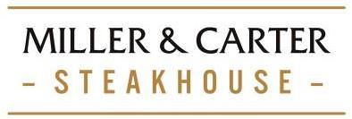

PRESSEINFORMATION
Mai 2019

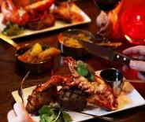
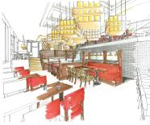
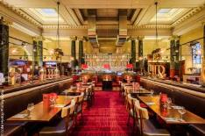
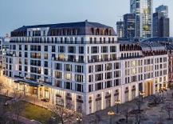

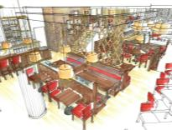
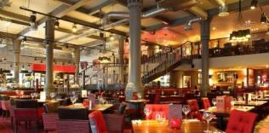
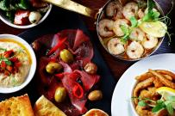

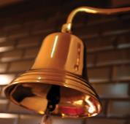
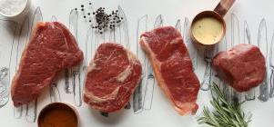
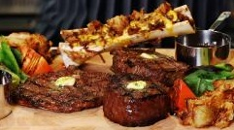

Eröffnung am 3. Juni 2019

Erstes deutsches Miller & Carter Steakhouse
startet in Frankfurt
Premiumstandort in der Mainmetropole an der Alten Oper
Mitchells & Butlers Germany GmbH festigt mit neuem Gastrokonzept seine Multi-Brand-Strategie

Frankfurt/Wiesbaden. – Die Mitchells & Butlers Germany GmbH (Wiesbaden) startet am 3. Juni 2019 mit dem „Miller & Carter Steakhouse“ im Herzen Frankfurts den Piloten für ihr drittes Gastrokonzept in Deutschland. Hier stehen hochwertige, herkunftszertifizierte Steaks und erlesene Weine im Mittelpunkt eines kulinarischen Erlebnisses, das durch das stilvolle Ambiente im Gebäudekomplex des luxuriösen Stadthotels Sofitel Frankfurt Opera einen perfekten Rahmen erhält.

Das sehr erfolgreiche britische Steakhousekonzept ist mit mehr als 110 Outlets Marktführer in Großbritannien. Dort wurde es 2006 vom englischen Mutterkonzern Mitchells & Butlers eingeführt, zu dessen Imperium rund 1700 Pubs und Restaurants auf der Insel gehören. Jetzt wird die Marke Miller & Carter erstmals exportiert. Ihr Markenzeichen sind saftig zarte Premium-Steaks. Damit die mehr als eine Million verkauften Steaks pro Jahr perfekt gelingen, erhalten Grillmeister & Co eines jeden Betriebes eine fundierte Ausbildung auf der unternehmenseigenen „Steak School“ nahe London. Das herkunftszertifizierte („von der Farm bis auf die Gabel“), mindestens 30 Tage gereifte, hochwertige Rindfleisch stammt von irischen und englischen Farmen, wird von Hand geschnitten und vertikal gelagert. Auf der Miller & Carter-Speisekarte finden sich neben 13 verschiedenen Steakarten in unterschiedlichsten Zubereitungsvarianten (vom 850 Gramm Tomahawk-Steak am Knochen bis zum preisgekrönten Sirloin-Steak) auch besondere Extras wie etwa gegrillter Hummerschwanz. Darüber hinaus werden gegrillter Fisch, Pasta und Beef-Burger, verschiedene Beilagen sowie regionale Gerichte angeboten. Alles zu einem sehr attraktiven Preis-Leistungsverhältnis. Eine erlesene Getränkeauswahl mit perfekt auf die Speisen abgestimmten Rot- oder Weißweinen und fachmännisch gemixten Cocktails rundet das Angebot ab.

Wenn die Glocke läutet…

Bei der Steak-Zubereitung ist Zuschauen erwünscht! Die offene Küche mit Grillstation gewährt Einblick in die professionelle Verarbeitung. Vor der Küche findet sich ein besonders charmantes Markendetail: die blank polierte „Küchenglocke“. Mit ihrem Läuten können Gäste ausgezeichnete Küchenleistungen honorieren und erhalten als Dankeschön für das Lob einen Jubelschrei des Küchenteams.

Das hohe, offene Raumkonzept schafft auf drei Split-Levels ein modern-gediegenes Ambiente für knapp 200 Gäste. Beim Interieur, in dessen Gestaltung der Gastrokonzern rund 1,5 Mio. Euro investiert hat, dominieren warme Braun- und Rottöne, dunkle Holzvertäfelungen, verklinkerte Steinwände, glänzendes Messing, hohe Spiegel, hochwertige Textiltapeten und gemütliche Lichtquellen. Schöne Akzente setzen weiße Lilienbouquets auf dem Empfangstresen, hohe Glasvasen mit frischem Obst oder stilvolle Weinschränke und großformatige Gemälde. Alles zusammen bildet den stimmungsvollen Rahmen für ein unvergessliches Steakhouse-Erlebnis. Gerne auch im intimeren Kreis auf dem Mezzaningeschoss mit Platz für bis zu 40 Personen oder im exklusiven Private Dining-Bereich mit zwölf Plätzen im Untergeschoss.
Bernd Riegger, Geschäftsführer der Mitchells & Butlers Germany GmbH, die neben Miller & Carter auch die bekannten Marken ALEX und Brasserie betreibt, möchte mit dem neuen Gastronomiekonzept ein breites Publikum ansprechen und zugleich auch einen privaten Erlebnisraum für besondere Anlässe schaffen: "Wer heute essen geht, möchte nicht nur viel Qualität auf dem Teller, sondern vor allem viel Ambiente drumherum. Essen ist für den Gast Relaxen und Genuss zugleich – da muss alles stimmen. Auch der Preis."

Aus Liebe zum Steak…

Insgesamt werden rund 40 Mitarbeiter im ersten Miller & Carter beschäftigt sein und ihre Liebe zum Steak an die Gäste weitergeben, unter der Ägide von Betriebsleiter Mark Wiggins (30). Die Pilotenlaufbahn musste er unfallbedingt aufgeben, ein Kreuzbandriss verhinderte den nächsten Karrieretraum im Profi-Basketball, also stieg der gebürtige Heidelberger 2007 in die Gastronomie ein, ließ sich im ALEX Ludwigshafen zum Fachmann für Systemgastronomie ausbilden, besuchte die unternehmenseigene Management-Akademie, wurde 2016 Betriebsleiter im ALEX Saarbrücken und bekleidete danach verschiedene Positionen in deutschen ALEX-Betrieben. Seit 2018 ist er in die Planung des ersten Miller & Carter in Deutschland involviert, besuchte mehrere Betriebe der Marke in England und absolvierte dort auch einen Lehrgang an der Miller & Carter Steak School. Mark Wiggins freut sich auf seinen neuen Wirkungsbereich: „Wir möchten unsere Leidenschaft rund ums Steak auf unsere Gäste übertragen. Mit professioneller Gastfreundschaft, einem hohen Qualitätsanspruch und großer Begeisterung für das neue Steakhouse-Konzept wollen wir ein Ambiente schaffen, in dem sich jeder wohl fühlt und sich ein gutes Steak leisten kann.“

Mit dem neuen Gastronomiekonzept möchte Bernd Riegger den Steakhouse-Markt in Deutschland neu aufteilen. Wenn der Frankfurter Pilot sich etabliert, steht einer raschen Multiplikation mit jährlich drei bis fünf Betrieben nichts im Wege. Eventuell werden im laufenden Jahr noch zwei weitere Verträge unterschrieben, die Verhandlungen laufen bereits. Die dabei verfolgte Maxime ist Qualität vor Quantität. Riegger: „Nur was wirkliche Profitabilität verspricht, wird umgesetzt. Wir sind in der vorteilhaften Situation kein Franchise-Konzept anzubieten und müssen daher auch keinen Expansionswettlauf mitmachen.“ Sehr zufrieden zeigt sich der Gastronom mit den Immobilienangeboten. Hier hat das neue Multi-Brand-Konzept, bestehend aus ALEX, Brasserie und Miller & Carter Steakhouse, voll gegriffen. Gesucht werden für Miller & Carter repräsentative Lagen mit umgebenden Bürogebieten und guter Infrastruktur.

Weitere Infos über:
www.mabg.de
www.millerandcarter.de
www.facebook.com/millerandcarterFrankfurt/

Miller & Carter Steakhouse Frankfurt/Main auf einen Blick

Kontakt: Miller & Carter Steakhouse Frankfurt, 60313 Frankfurt, Hochstraße 46 (Eingänge vom Opernplatz und von der Hochstraße), Telefon: 069-870066630
www.millerandcarter.de www.facebook.com/millerandcarterFrankfurt/
Öffnungszeiten: 11.00 bis 00.00 Uhr
Preisbeispiele: Long Bone Tomahawk für 2 Personen (850g € 84.90), Black Angus Rib Eye (230g € 29.90), Gegrillter Loup de Mer € 19,90, Chicken Burger € 15,90, Caesar Salad € 10,90, Lunch-Menü (Mo-Fr 11.30 – 16.00 Uhr) mit 1 bis 3 Gängen ab € 9.50, Young Guest Menü (2 Gänge ab 10,90 €)

1905

Bildrechte: ©Miller & Carter (bitte die Bildbeschreibung in den jeweiligen Dateinamen beachten).
Text und Fotos in Druckqualität können in der Dropbox heruntergeladen werden. Weitere aktuelle Fotos vom Frankfurter Miller & Carter stehen dort voraussichtlich ab 3. Juni zur Verfügung.

Pressekontakt:
W&P PUBLIPRESS GmbH
Anke Brunner, Sabine von der Heyde
Alte Landstraße 12-14, D - 85521 Ottobrunn
Tel.: +49-(0)89-66 03 96-6
E-Mail: millercarter@wp-publipress.de

www.wp-publipress.de

Mitchells & Butlers Germany GmbH
Bernd Riegger (Geschäftsführer)
Adolfstraße 16, D - 65185 Wiesbaden
Tel: +49-(0)611-160580
E-Mail: info@mabg.de
www.mabg.de

Hintergrundinfos zum Unternehmen

Über ALEX, Brasserie und Miller & Carter
Mitchells & Butlers plc. wurde 1898 gegründet. Der führende Betreiber von Pubs und Restaurants in Großbritannien (rund 1.700 Outlets, u.a. Marken wie All Bar One, Miller & Carter, Vintage Inn, Toby Carvery) verzeichnete 2018 (zum 29.9.) einen Umsatz in Höhe von 2,15 Mrd. Pfund. 1999 wurde die deutsche ALEX-Gruppe übernommen und seither kontinuierlich ausgebaut. Für das Management dieses innovativen Freizeitgastronomie-Konzeptes zeichnet die Mitchells & Butlers Germany GmbH, Wiesbaden (Geschäftsführer: Bernd Riegger), verantwortlich, unter deren Ägide auch das „Brasserie“- und das „Miller & Carter Steakhouse“-Konzept betrieben werden. Sie erwirtschaftete 2018 (z. 31.12.) mit mehr als 2.000 Mitarbeitern einen Umsatz in Höhe von 113,2 Mio. Euro (110,8 i. Vj). Unter den umsatzstärksten Freizeitgastronomie-Unternehmen im Segment der deutschen Systemgastronomie belegt Mitchells & Butlers seit 2004 einen der ersten drei Plätze.
www.dein-alex.de | www.deine-brasserie.de | www.millerandcarter.de

Standorte
41 ALEX, 3 Brasserien, 1 Miller & Carter Steakhouse in 35 deutschen Städten: Aachen, Berlin (3), Bielefeld (1 ALEX, 1 Brasserie), Braunschweig, Bremen (3), Chemnitz, Dortmund, Dresden, Düsseldorf, Frankfurt (2 ALEX, 1 Miller & Carter), Fürth, Gütersloh, Hamburg (2), Heilbronn, Karlsruhe, Kassel, Koblenz, Leipzig, Ludwigshafen, Magdeburg, Mainz, Mülheim a.d.R., München (2), Münster (Brasserie), Nürnberg, Oberhausen, Osnabrück, Paderborn, Potsdam, Regensburg, Rostock, Saarbrücken (1 ALEX, 1 Brasserie), Solingen, Wiesbaden und Zwickau. In Vorbereitung: ALEX Frankfurt MyZeil (Juni 2019)

